目录

1. 为java程序添加启动参数 2

2. 类前面显示闪电符号的意思 3

### 为java程序添加启动参数

1.1进入参数添加界面流程

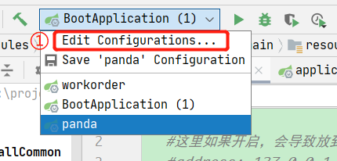

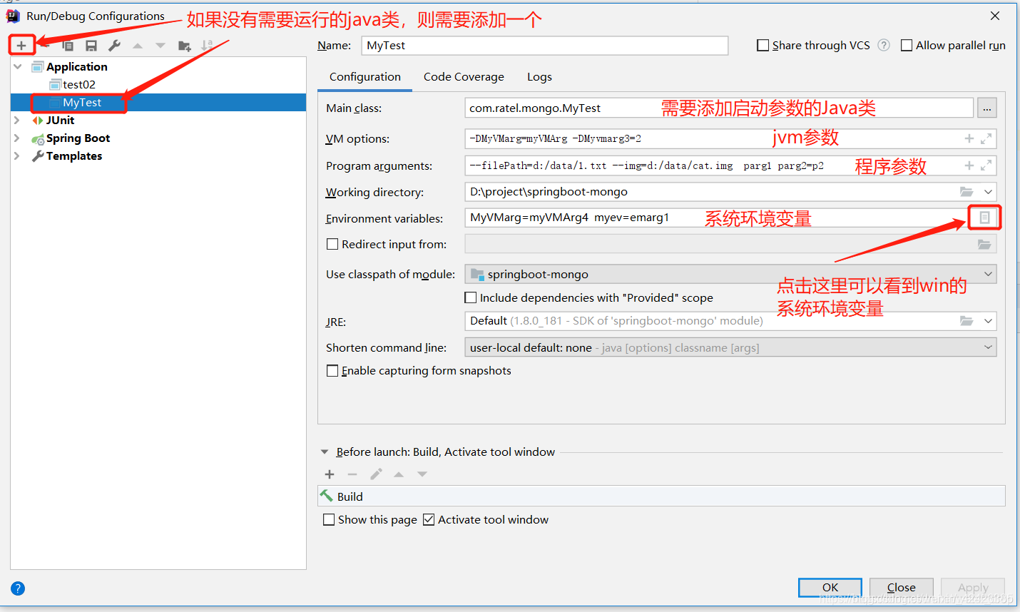

1.2 VM options

JVM虚拟机参数，需要以 -D 或 -X 或 -XX 开头，并以“key=value”的格式设置，每个参数最好使用空格隔开；

java程序中可以通过以下方式获取：

System.getProperty("参数名")

1.3 Program arguments

java项目参数， 每个参数需要以空格隔开，并以“value value value ...”格式设置，即启动类中main方法中的String[] args参数

1.4 Environment variable

环境变量，并以“key=value”的格式设置，每个参数使用空格隔开（此设置的是用户环境变量）；系统环境变量的设置与安装jdk时设置JAVA_HOME的流程相同；

会覆盖application.yml中名称相同的配置，优先级低于 VM options ，即如果VM options 有一个变量和 Environment variable中的变量的key相同，则以VM options 中为准；

java程序中可以通过以下方式获取：

Map<String, String> env = System.getenv();

String 系统参数名 = System.getenv("系统参数名");

### 类前面显示闪电符号的意思



这是一个Exception类的子类。

### idea添加多个配置文件

项目启动默认加载application.yml，再加载application-dev.yml，如有相同参数的配置，则application-dev.yml覆盖application.yml：

